Министерство образования Республики Беларусь

Учреждение образования

БЕЛОРУССКИЙ ГОСУДАРСТВЕННЫЙ УНИВЕРСИТЕТ

ИНФОРМАТИКИ И РАДИОЭЛЕКТРОНИКИ

Инженерно-экономический факультет

Кафедра экономической информатики

Дисциплина: Распределенные системы обработки информации

ПОЯСНИТЕЛЬНАЯ ЗАПИСКА

к курсовому проекту

на тему

АВТОМАТИЗИРОВАННАЯ ИНФОРМАЦИОННАЯ СИСТЕМА БРОНИРОВАНИЯ АВИАБИЛЕТОВ

Студент:  Макеева Дарья Андреевна.,

гр. 074002

Руководитель: ассистент кафедры Лыщик А. П.

Минск 2023

**СОДЕРЖАНИЕ**

|  |  |  |  |
| --- | --- | --- | --- |
| Введение ………………………………………………………..…………... | | | 3 |
| 1 | Aнализ и моделирование предметной области системы бронирования авиабилетов …………………………………….…….…………………….. | | 5 |
|  | 1.1 | Описание предметной области …………………………………........ | 5 |
|  | 1.2 | Анализ существующих программных средств …………………….. | 6 |
|  | 1.3 | Анализ требований к разрабатываемому программному средству.. | 8 |
|  | 1.4 | Разработка функциональной модели системы бронирования авиабилетов ………………………………………………….…........... | 9 |
|  | 1.5 | Разработка информационной модели автоматизированной системы бронирования авиабилетов……………………………........ | 13 |
|  | 1.6 | UML-модели представления автоматизированной системы бронирования авиабилетов и их описание………………………….. | 16 |
| 2 | Проектирование и конструирование программного средства ………….. | | 27 |
|  | 2.1 | Обоснование выбора компонентов и технологий для реализации автоматизированной системы бронирования авиабилетов……...…. | 27 |
|  | 2.2 | Архитектурные решения……………………………………………... | 29 |
|  | 2.3 | Описание алгоритмов, реализующих ключевую бизнес-логику системы бронирования авиабилетов……………………………........ | 31 |
|  | 2.4 | Проектирование пользовательского интерфейса………………........ | 34 |
| 3 | Руководство по развёртыванию и использованию системы бронирования авиабилетов………………………………………….……... | | 36 |
| Заключение ……………………………………………………………………... | | | 44 |
| Список использованных источников ……………………………………......... | | | 45 |
| Приложение А (обязательное) Отчет о проверке на заимствования в системе «Антиплагиат»……………………………………………….……….. | | | 46 |
| Приложение Б Листинг скрипта генерации базы данных………………........ | | | 47 |
| Приложение В Листинг кода алгоритмов, реализующих бизнес-логику…... | | | 49 |

**ВВЕДЕНИЕ**

Широкое применение интернет-технологий становится одной из актуальнейших задач в индустрии туризма. Создание мощных компьютерных систем бронирования средств размещения и транспорта, экскурсионного и культурно-оздоровительного обслуживания, информация о наличии и доступности тех или иных туров, маршрутов, туристского потенциала стран и регионов — весь комплекс этих вопросов становится актуальным для организации текущей и будущей деятельности туристских предприятий.

Глобальное развитие систем бронирования связано с ростом спроса на туристские поездки. В системах бронирования в настоящее время можно забронировать, как номер в гостинице, железнодорожные и авиабилеты, так и доставка билетов в театр, заказ трансфера, такси, цветов и прочих дополнительных услуг.

Ранее информационные технологии имели второстепенное значение для развития туристского сектора и рыночного успеха турфирмы, то в настоящее время они стали одним из важнейших факторов прогресса.

Однако теперь данная тема является очень актуальной, так как системы бронирование повышают эффективность деятельности предприятия и облегчают работу менеджерам по продаже тех или иных услуг.

Использование современных разработок позволяет клиенту работать в системе бронирования с любого компьютера, имеющего доступ к интернету и оснащенного стандартным программным обеспечением.

В современных условиях, человек вынужден работать с гигантскими объемами информации. В связи с этим разработка программных продуктов, служащих для автоматизированного учета, весьма значима. Системы обязаны представлять собой мощные средства, способные обрабатывать гигантские потоки данных высокой структурной сложности за минимум затраченного времени, обеспечивая дружественный диалог с пользователем.

Целью данного проекта является повышение уровня автоматизации информационной системы бронирования авиабилетов с ориентацией на качество и скорость обслуживания клиента.

В ходе решения поставленной цели должны быть решены следующие задачи:

* изучить исследуемую область;
* выбрать технические средства для реализации проекта;
* разработать модели автоматизированной системы бронирования авиабилетов;
* разработать программное обеспечения автоматизированной системы бронирования авиабилетов.

− разработать и описать руководство по развёртыванию данной системы.

Объектом исследования данного проекта является информационная система, содержащая сведения о пользователях и авиабилетах.

Языком разработки приложения является Java, среда разработки Intellij idea. База данных содержит необходимые данные о пользователях, а также данные о брони. В качестве базы данных в курсовом проекте выступает MySQL.

Обращение к базе данных производит сервер. В данном проекте в качестве сервера используется Tomcat.

С целью облегчения проектирования программного комплекса будут разработаны стандартизированные способы моделирования и разработки систем, такие как IDEF0, UML диаграммы и блок-схемы.

|  |  |  |
| --- | --- | --- |
| **1** | **АНАЛИЗ И МОДЕЛИРОВАНИЕ ПРЕДМЕТНОЙ ОБЛАСТИ СИСТЕМЫ БРОНИРОВАНИЯ АВИАБИЛЕТОВ** | |
| **1.1** | | **Описание предметной области** |

Информационная система — это взаимосвязанная совокупность средств, методов и персонала, используемых для хранения, обработки и выдачи информации для достижения цели управления. В современных условиях основным техническим средством обработки информации является персональный компьютер. Большинство современных информационных систем преобразуют не информацию, а данные. Поэтому часто их называют системами обработки данных.

Необходимость автоматизации информационных процессов вызвана возрастанием объемов информации в информационной системе (ИС) организаций, потребностью в ускорении и применением более сложных способов ее обработки.

Автоматизация информационных процессов проводится с целью повышения производительности и эффективности труда работающих, улучшения качества информационных услуг и продукции, повышения сервиса и оперативности обслуживания клиентов. Автоматизация основана на использовании средств компьютерной техники и необходимого программного обеспечения.

Основные задачи автоматизации информационных процессов состоят в:

* устранении рутинных операций;
* сокращении трудозатрат при выполнении традиционных информационных процессов и операций;
* увеличении скорости выполнения процессов обработки и преобразования информации;
* обеспечении большей оперативности и качества обслуживания клиентов;
* предоставлении больших возможностей организации и эффективного использования информационных ресурсов за счет применения информационных технологий;
* модернизации или полной замены элементов традиционных технологий;
* облегчении возможностей широкого обмена информацией, участии в различных проектах, которые способствуют развитию, интеграции.

Важной особенностью любого авиапутешествия является бронирование авиабилета, дающее пассажиру гарантию на закрепление за ним места на воздушном лайнере, осуществляющем выбранный рейс, на определенную дату.

Бронирование авиабилетов может быть произведено в аэропортах, представительствах авиакомпании, в туристских фирмах, которые имеют право оформления перевозки, но в последнее время возросла популярность самостоятельного бронирования через интернет.

В 1950-х годах авиакомпании в США и Европе испытали быстрый рост новых клиентов. Растущий спрос заставил крупных перевозчиков искать решение, способное обрабатывать заказы гораздо быстрее, чем раньше. В то время авиакомпании использовали архаичные, ручные системы, которые открывали доступ к инвентарю авиакомпаний и позволяли бронировать билеты по телефону. Однако одно бронирование могло занимать около часа, даже больше. Одна через 10 лет эта проблема решилась с помощью компьютерной системы бронирования.

Компьютерная система бронирования — это система, содержащая информацию о расписании, пассажирских и грузовых тарифах, правилах пассажирских и грузовых тарифов, наличии мест на рейсы авиакомпании.

Впервые понятие компьютерная система бронирования появилось в Европе и США в 1960-х годах. В те годы гражданская авиация находилась на этапе активного развития. Первая система бронирования Sabre была представлена в Нью-Йорке. Система, основанная на использовании больших машин, являлась новейшей технологией и обрабатывала 84000 телефонных звонков в день. Телефонная технология бронирования мест туристическими агентами и бумажная технология управления заполняемостью рейсов 9 авиакомпаниями перестали справляться с обслуживанием растущего пассажиропотока, что и привело к необходимости автоматизации подобного рода деятельности.

Первые компьютерные системы бронирования были созданы отдельными авиакомпаниями и предназначались исключительно для обслуживания нужд собственных туристических агентов. В последние годы компьютерные системы бронирования в связи с ростом масштабов применения получили новое название - глобальные системы резервирования.

Глобальные системы резервирования (ГСР) — это широко распространенные во многих странах специальные информационные системы, подключение к которым позволяет туристическим компаниям и гостиницам автоматизировать широкий набор своих профессиональных функций бронирования гостиниц, авиаперелетов, автомобилей, железнодорожных перевозок, паромов, круизов.

|  |  |
| --- | --- |
| **1.2** | **Анализ существующих программных средств** |

Для рассмотрения примера реализации локализации автоматизированной системы бронирования авиабилетов были выбраны 4 наиболее распространенные системы бронирования, применяемые на рынке авиаперевозок: Amadeus, Nemo.travel, Galileo, Worldspan

Компьютерная система Amadeus обеспечивает доступ к бронированию авиабилетов, гостиниц, круизных туров, прокату автомобилей для более чем 104 тыс. туристических агентств. Системой также пользуются свыше 36 тыс. представительств различных авиакомпаний для бронирования и продажи билетов, а также 134 авиакомпании — для хранения и управления ресурсами (расписанием, рейсами, тарифами). В системе содержится информация о 95 % мест на регулярных рейсах авиакомпаний всего мира. Каждый год через Amadeus проходит почти полмиллиарда бронирований, для 500 миллионов клиентов. Преимуществом данной ГСР является высокая стабильность, независимая от объема данных, многофункциональный интерфейс, высокая гибкость администрирования системы, автоматический импорт в базу данных туристического предприятия любого резервирования.

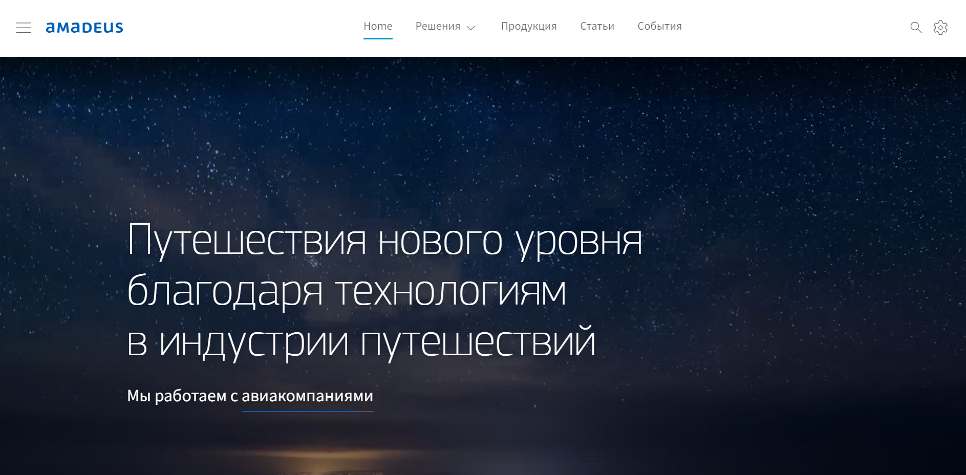

Рисунок 1.1 – Главная страница ресурса https://amadeus.com/ru

Galileo – одна из самых востребованных систем продаж авиабилетов в мире. Обеспечивает пользователя возможностью бронировать не только авиаперевозки, но и сопутствующие туристические услуги. В системе GALILEO представлены более 700 авиакомпаний, свыше 48 000 отелей, 45 компаний по аренде автомобилей, 36 туроператорских и 8 круизных групп.

Самая современная технологическая разработка компании Galileo в области бронирования - графический интерфейс Viewpoint. Ни одна другая система не может предложить такое сочетание комплексности и легкости. Viewpoint позволяет забронировать авиабилеты, места в гостинице, взять на прокат автомобиль. Эта система работает без кодов доступа, поэтому она легка в управлении. Здесь содержится информация свыше 500 авиакомпаний и 39 000 гостиниц. Также программа предоставляет возможность работы с картами городов, планами аэропортов, выписки авиабилетов, ведение отчетности и печати финансовых документов по оказанию услуг.

Worldspan - одна из ведущих в области технологий фирма в мире, которая постоянно предлагает новые разработки в сфере информационных услуг, способные удовлетворить требованиям любых туристических агентств. Предоставляет доступ к более, чем 300 авиакомпаниям, 22000 гостиницам и 42 основным фирмам автопроката. Независимо от того, идет ли речь о самом крупном, многоплановом или о самом маленьком туристическом агентстве, Worldspan, обладая полным спектром услуг, сможет предложить вариант, отвечающий индивидуальным потребностям клиента. Ее высокие технологические возможности выводят турбизнес на уровень мировой конкурентоспособности.

Nemo.travel – информационная система, позволяющая бронировать авиа и ЖД билеты, а также гостиничные номера. Представляет собой мощную платформу, настроенную в использование ГСР и оснащенную множеством таких средств как: фильтрацию поисковых вариантов, личный кабинет, настройка локализации, управление платежными методами. Архитектура Nemo представляет собой множество модулей, что позволяет потенциальным покупателям системы подключать только нужные функции, избегая лишних денежных затрат на неиспользуемый функционал.

На рисунке 1.2 показано количество авиакомпаний, представленных в системах бронирования.



Рисунок 1.2 - Количество авиакомпаний в системах бронирования

Таким образом, можно сделать вывод, что хорошая система для бронирования авиабилетов должна иметь высокую стабильность, многофункциональный интерфейс, высокую гибкость администрирования системы, возможность бронирования не только авиаперевозок, но и других туристических услуг, а также содержать информацию о большом количестве авиакомпаний и гостиниц. Также, среди важных критериев для хорошей системы бронирования авиабилетов можно выделить автоматический импорт резервирований в базу данных туристического предприятия и легкость в управлении системой.

|  |  |
| --- | --- |
| **1.3** | **Анализ требований к разрабатываемому программному средству** |

Общие принципы онлайн-бронирования:

* поиск доступных предложений. Пользователь на сайте системы бронирования выбирает маршрут, даты, стоимость, количество человек и подходящую авиакомпанию;
* заполнение формы с контактной и платежной информацией (на ряде сайтов информация заносится в несколько этапов). Здесь обычно пользователю предлагается заполнить такие поля: ФИО, телефон, E-mail;
* получение документа, подтверждающего бронирование. Клиент получает документ установленного образца об успешном завершении бронирования, который гарантирует ему оказание услуги. Это могут быть электронный авиабилет, ваучер на заселение и другие.

Согласно Airlines Reporting Corporation, за последние пять лет количество забронированных авиабилетов через интернет увеличилось на 30 миллионов. Это говорит о том, что все больше людей используют услугу бронирования авиабилетов через интернет, нежели покупают их в офисах авиакомпаний. Это также намного удобнее и экономнее по времени.

Преимущества онлайн-бронирования:

* клиент сразу получает гарантию полета по ценам, указанным на сайте;
* клиент сам выбирает период полетов, категорию (бизнес/экономкласс);
* авиакомпании нет необходимости связываться с клиентом, так как бронирование проходит в автоматическом режиме без участия администратора;
* система работает в автономном режиме круглосуточно 24 часа 7 дней в неделю.

В следствии анализа предметной области курсового проекта, перед информационной системой автоматизации бронирования авиабилетов ставятся следующие задачи: улучшить качество и скорость обслуживания клиента с помощью автоматизации процессов сбора и обработки данных, облегчить и ускорить работу администраторов, которые проводят операции, связанные с функционированием системы.

|  |  |
| --- | --- |
| **1.4** | **Разработка функциональной модели системы бронирования авиабилетов** |

IDEF0 (Integration Definition for Function Modeling) – нотация описания бизнес-процессов. Идея IDEF0 лежит в том, что бизнес-процесс отображается в виде прямоугольника, в которой входят и выходят стрелки.

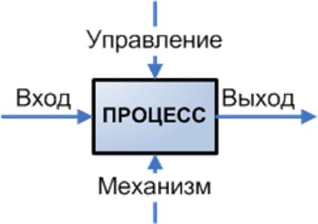

Рисунок 1.3 - Структура IDEF0- диаграммы

Центральным элементом модели IDEF0 является функция, которая на схеме отображается в виде функционального блока – прямоугольника, внутри которого указано действие в форме отглагольного существительного.

Для IDEF0 имеет значение сторона процесса и связанная с ней стрелка:

* слева входящая стрелка – **вход бизнес-процесса** – информация (документ), который будет преобразован в ходе выполнения процесса;
* справа исходящая стрелка – **выход бизнес-процесса** – преобразованная информация (документ);
* сверху входящая стрелка – **управление бизнес-процесса** – информация или документ, который определяет, как должен выполняться бизнес-процесс, как должно происходить преобразование входа в выход;
* снизу входящая стрелка – **механизм бизнес-процесса** – то, что преобразовывает вход в выход: сотрудники или техника. Считается, что за один цикл процесса не происходит изменения механизма.

Декомпозиция – это «углубление» в рассматриваемую функцию, разделение ее на более мелкие функции. При этом, когда функция верхнего 15 уровня представлена обобщенно и после декомпозирована, ее уместно уже назвать процессом.

IDEF3 — способ описания процессов с использованием структурированного метода, позволяющего эксперту в предметной области представить положение вещей как упорядоченную последовательность событий с одновременным описанием объектов, имеющих непосредственное отношение к процессу.

IDEF3 также может быть использован как метод проектирования бизнес-процессов. IDEF3-моделирование органично дополняет традиционное моделирование с использованием стандарта методологии IDEF0.

Для описания бизнес-процессов были разработаны диаграммы IDEF0 и IDEF3.

Процесс бронирования авиабилетов через интернет является одним из основополагающих, ведь именно с помощью него авиакомпании получают свою прибыль. Чтобы понимать, каким образом будет происходить процесс регистрация пользователя, поиск и бронирование авиабилетов была создана функциональная модель.

Входными данными такой модели будут являться данные пользователя, с помощью которых будет происходить авторизация и данные об авиабилетах, которые подразумевают под собой всю информацию о них (дата, время, авиакомпания, стоимость, направление).

Управляют процессом бронирования авиабилетов нормативные документы и договора о сотрудничестве с авиакомпаниями. В нормативных документах прописаны все законы, правила, на основе которых происходит автоматизация брони авиабилетов. В договорах о сотрудничестве прописаны конкретные правила для предоставления услуг авиакомпаний от имени нашего сервиса.

Для бронирования авиабилетов нужен пользователь, он же потенциальный покупатель, который заполняет все формы на сайте, чтобы купить для себя билет. Также нужен администратор, имеет возможность контроля над билетами и пользователями.

И конечным результатом, кончено же, будет являться забронированный билет. Диаграмма верхнего уровня модели IDEF0 по бронированию авиабилетов представлена на рисунке 1.4.

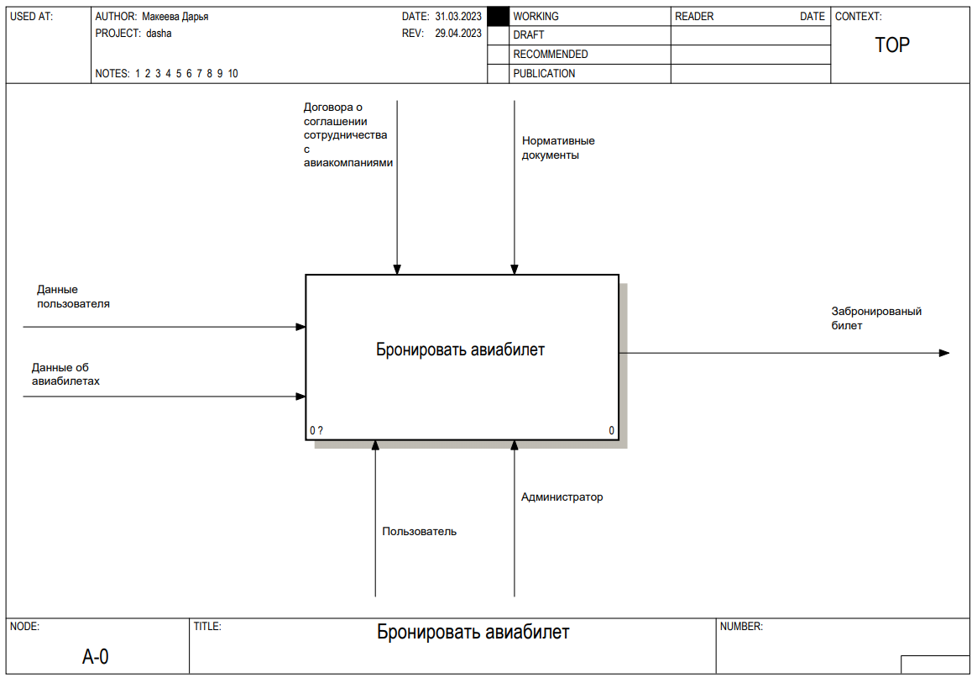

Рисунок 1.4 - Диаграмма IDEF0

Чтобы осуществить бронирование авиабилета для начала пользователю надо зарегистрироваться в системе, после пройти заново авторизацию и далее клиент сможет найти подходящий для него билет на авиарейс. Затем ему надо будет оформить бронирование. В конце концов, пользователь получает свой забронированный билет. Управляют процессом бронирования авиабилетов нормативные документы и договора о сотрудничестве с авиакомпаниями.

Данный процесс показан на рисунке 1.5.

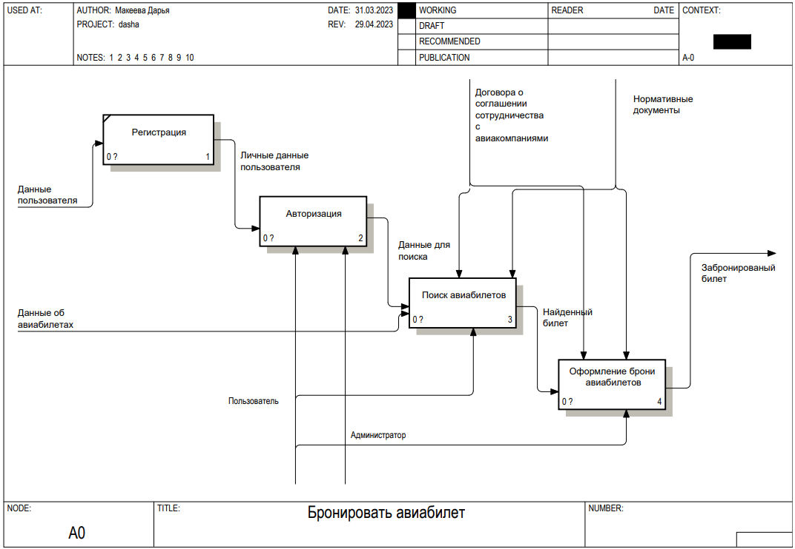

Рисунок 1.5 - Декомпозиция диаграммы IDEF0

Как говорилось выше, сам процесс бронирования авиабилета является самым главным процессом. Для его произведения пользователю для начала следует ввести личные данные, такие как имя, фамилия, данные паспорта. Затем он сможет выбрать удобный для него способ оплаты билет сразу же за полную сумму или в рассрочку. В итоге пользователь получит напечатанный билет. (Рисунок 1.6)

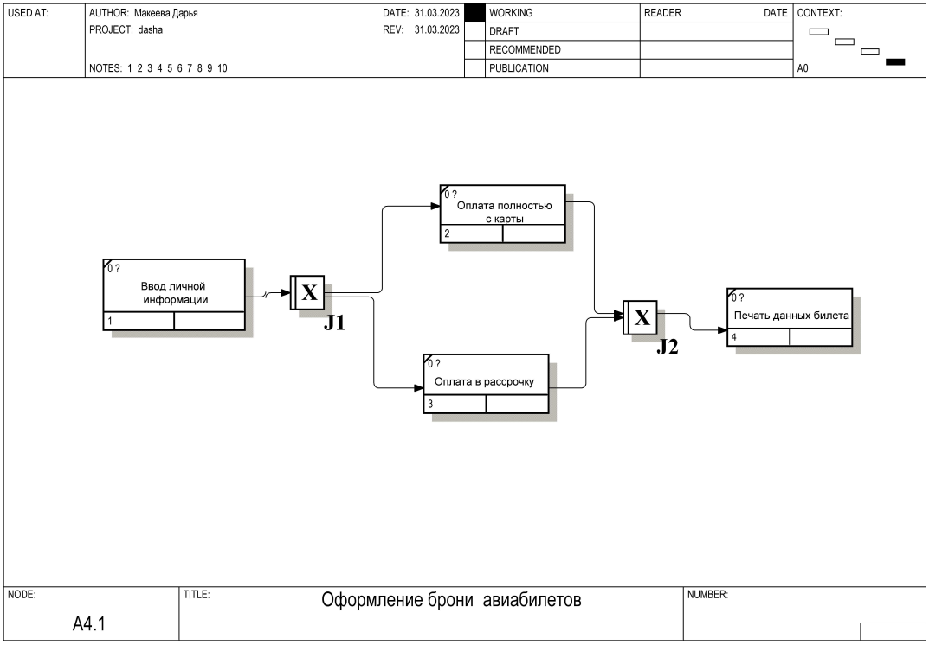

Рисунок 1.6 - Декомпозиция блока «Оформление брони авиабилетов»

Так, диаграммы IDEF0 и IDEF3 показывают, что процесс бронирования авиабилетов достаточно сложный и состоит не из малого количества этапов, поэтому каждому из них стоит уделить особое внимание.

|  |  |
| --- | --- |
| **1.5** | **Разработка информационной модели системы бронирования авиабилетов** |

Информационная модель – модель объекта, представленная в виде информации, описывающей существенные для данного рассмотрения параметры и переменные величины объекта, связи между ними, входы и выходы объекта и позволяющая путём подачи на модель информации об изменениях входных величин моделировать возможные состояния объекта.

Модель базы данных — то же, что и схема базы данных, то есть описания содержания, структуры и ограничений целостности, используемые для создания и поддержки базы данных.

Логическая (даталогическая) модель представляет собой модель базы данных, которая не привязана к конкретной СУБД. В ней выделяют основные объекты БД и определяют связи между этими объектами. Иногда определятся типы данных отдельных объектов. Данная модель построена методом сущность-связь.

Физическая модель – логическая модель базы данных, выраженная в терминах языка описания данных конкретной СУБД. Физическая модель базы данных содержит все детали, необходимые конкретной СУБД для создания базы: наименования таблиц и столбцов, типы данных, определения первичных и внешних ключей и т. п.

Из множества доступных баз данных, была выбрана и использована MySQL. Выбор аргументируется простотой и дружелюбностью интерфейса среды разработки для работы с базой. Имеются необходимый функционал для работы и его более чем достаточно. База данных курсового проекта предназначена для хранения данных о пользователях, авиабилетах и данных администраторов.

Ниже на рисунке 1.7 приведена информационная модель базы данных с различными таблицами, связанными между собой.

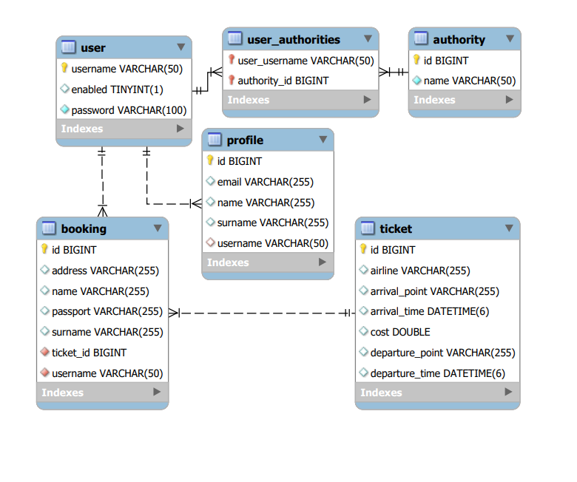Рисунок 1.7 - Информационная модель базы данных

Перейдём к рассмотрению сущностей, используемых в курсовом проекте.

Сущность «user» хранит информацию об учётных записях пользователей системы бронирования.

Атрибуты сущности «user»:

* username (тип данных varchar) – первичный ключ и идентификатор конкретного пользователя;
* enabled (тип данных tinyint) –активность пользователя;
* password (тип данных varchar) – пароль пользователя.

Атрибуты «username» и «password» служат для аутентификации пользователя.

Сущность «user» связана с сущностью «booking» связью один ко множеству, т.к. один пользователь может забронировать билеты на несколько человек, которые станут клиентами.

Сущность «booking» содержит информацию брони. Атрибуты сущности «booking»:

* id (тип данных bigint) – первичный ключ;
* address (тип данных varchar) –адрес;
* name (тип данных varchar) –имя на человека, которому предназначена бронь.
* passport (тип данных varchar) –данные паспорта;
* surname (тип данных varchar) –фамилия человека, которому предназначена бронь.

Сущность «booking» связана с сущностью «ticket» связью множество к одному.

Сущность «ticket» представляет информацию о билетах, найденных пользователем.

Атрибуты сущности «ticket»:

* id (тип данных bigint) – уникальный идентификатор авиабилета;
* airline (тип данных varchar) – авиакомпания;
* arrival_point (тип данных varchar) – точка прибытия самолета;
* cost (тип данных double) – стоимость авиабилета;
* arrival_time (тип данных datetime) – дата и время прибытия;
* departure_point (тип данных varchar) –точка отправления;
* departure_time (тип данных datetime) – дата и время отправления.

Сущность «profile» связана с сущностью «user» один к одному, т. к. у одного пользователя может быть только один профиль.

Атрибуты сущности «profile»:

* id (тип данных bigint) – уникальный идентификатор клиента;
* email (тип данных varchar) –email клиента;
* name (тип данных varchar) – имя клиента;
* surname (тип данных varchar) – фамилия клиента;
* username (тип данных varchar) – имя клиента в программе клиента.

Сущность «authority» связана с сущностью «user» связью многие ко многим связывающей таблицей «user_authorities».

Атрибуты сущности «authority»:

* id (тип данных bigint) – уникальный идентификатор роли клиента;
* name (тип данных varchar) – имя клиента.

База данных находится в 3-ей нормальной форме из-за следующих признаков:

1. База данных находится в 1-ой нормально форме исходя из следующих признаков: в сущностях нет повторяющихся строк, все атрибуты простые и все значения скалярные;
2. Условиями привидения базы данных ко 2-ой нормальной форме является: приведение базы данных к 1-й форме (выше доказано), у таблиц есть первичные ключи, все атрибуты описывают первичный ключ целиком, а не какую-то часть первичного ключа;
3. Критерии подтверждения привидения базы данных к 3-ей нормальной форме: база данных приведена ко 2-ой нормальной форме, все атрибуты зависят только от первичных ключей, т.е. не должно быть зависимостей одних не ключевых атрибутов от других.

|  |  |
| --- | --- |
| **1.6** | **UML-модели представления автоматизированной системы бронирования авиабилетов и их описание** |

Унифицированный язык моделирования (UML) является стандартным инструментом для создания «чертежей» информационных систем (ИС). С помощью UML можно визуализировать, специфицировать, конструировать и документировать элементы этих систем.

UML пригоден для моделирования любых систем: от информационных систем масштаба предприятия до распределенных Web-приложений и даже встроенных систем реального времени. Это очень выразительный язык, позволяющий рассмотреть систему со всех точек зрения, имеющих отношение к ее разработке и последующему развертыванию. Несмотря на обилие выразительных возможностей, этот язык прост для понимания и использования. Изучение UML удобнее всего начинать с его концептуальной модели, которая включает в себя три основных элемента: базовые строительные блоки, правила, определяющие, как эти блоки могут сочетаться между собой, и некоторые общие механизмы языка.

UML является одной из составляющих процесса разработки ИС. Хотя UML не зависит от моделируемой реальности, лучше всего применять его, когда процесс моделирования основан на рассмотрении прецедентов использования, является итеративным и пошаговым, а сама система имеет четко выраженную архитектуру. UML – это язык для визуализации, специфицирования, конструирования и документирования элементов программных систем. Язык состоит из словаря и правил, позволяющих комбинировать входящие в него слова и получать осмысленные конструкции. В языке моделирования словарь и правила ориентированы на концептуальное и физическое представление системы. Язык моделирования, подобный UML, является стандартным средством для составления «чертежей» ИС.

**Диаграмма классов**

Диаграмма классов – структурная диаграмма языка моделирования UML, демонстрирующая общую структуру иерархии классов системы, их коопераций, атрибутов (полей), методов, интерфейсов и взаимосвязей между ними. Широко применяется не только для документирования и визуализации, но также для конструирования посредством прямого или обратного проектирования. Целью создания диаграммы классов является графическое представление статической структуры декларативных элементов системы (классов, типов и т. п.). Она содержит в себе также некоторые элементы поведения (например – операции), однако их динамика должна быть отражена на диаграммах других видов (диаграммах коммуникации, диаграммах состояний). При представлении сущностей реального мира разработчику требуется отразить их текущее состояние, их поведение и их взаимные отношения.

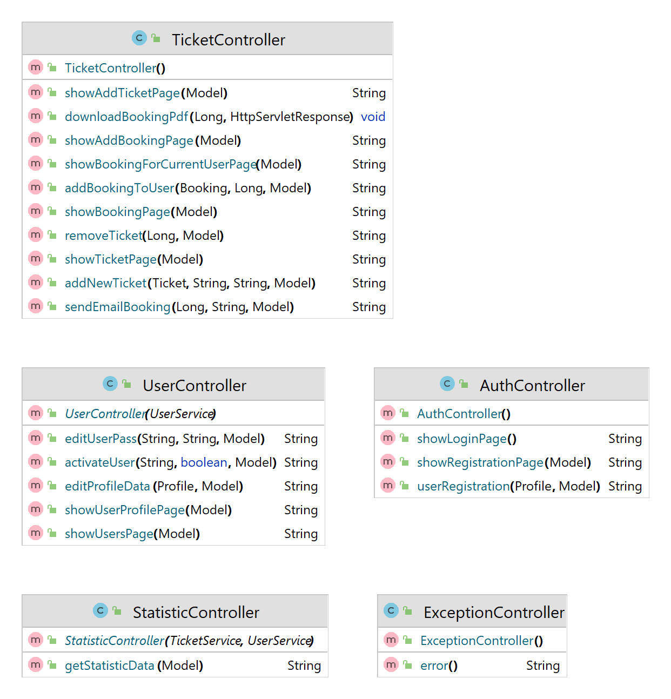

Рисунок 1.8 - Диаграмма классов модуля взаимодействия серверной и клиентской части

В связи с тем, что все основные функции системы (работа с базой данных, бизнес-функции) реализованы на серверной части, в то время как на клиентской части описана только логика работы с визуальными элементами приложения, то имеет смысл построить диаграмму основных классов взаимодействия серверной и клиентской части. Классы, которые имеют в своём названии «Controller» отвечают за основную логику приложения и связь клиентской части с серверной.

Также серверная часть содержит классы сущностей, которые выступают в виде аналогов записей таблиц в базе данных. Данные сущности позволяют серверу работать в удобном формате с базой данных.

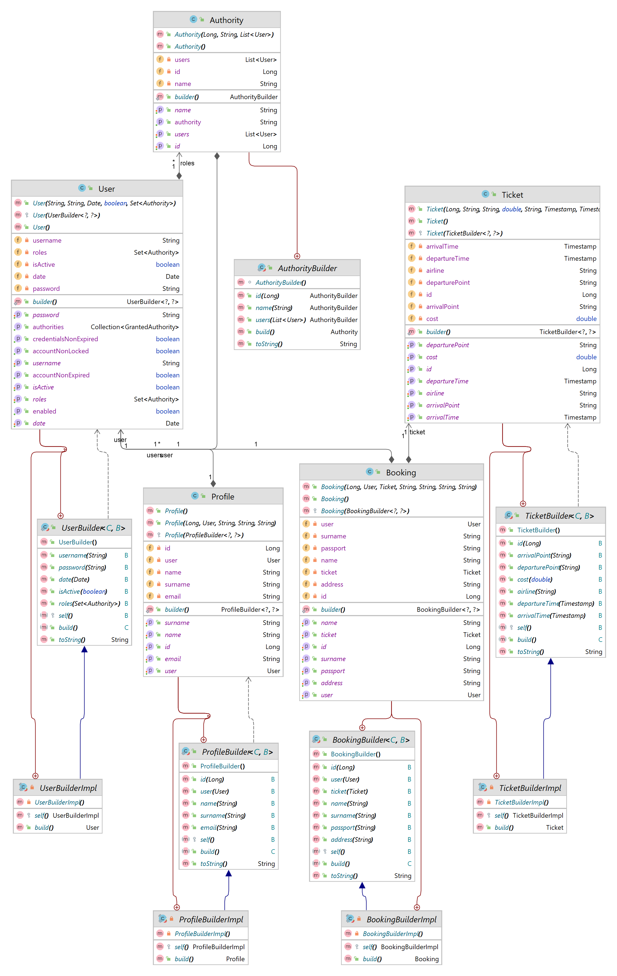

Рисунок 1.9 - Диаграмма классов сущностей

Основной функционал приложения расположен в сервисном уровне. В данном уровне находятся все методы для работы приложения с базой данных и обработки полученной информации.

Для расширяемости приложения сервисный уровень был разбит на интерфейсы, содержащие описание методов, и имплементацию интерфейсов. Данное архитектурное решение благоприятно влияет на последующие доработки системы и не будет вызывать ошибки.

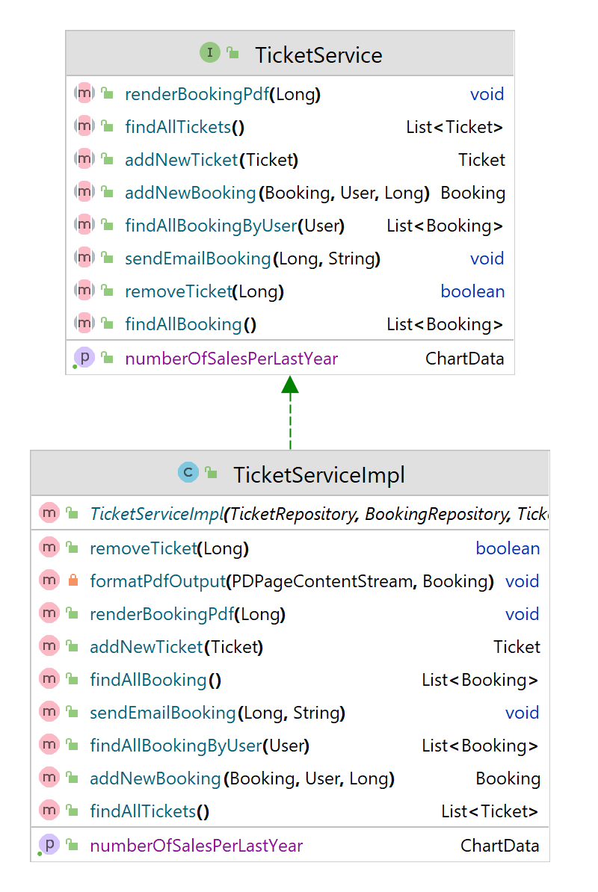

Рисунок 1.10 - Диаграмма классов сервисного уровня

В полях классов сервисного уровня расположены объекты получения данных, которые содержат в себе все CRUD операции. Сервисный уровень объединяет все эти методы, чтобы определить более сложный функционал системы

**Диаграмма вариантов использования (use case diagram)**

Проектируемая система представляется в виде множества сущностей или актеров, взаимодействующих с системой с помощью, так называемых прецедентов. При этом актером (actor) или действующим лицом называется любая сущность, взаимодействующая с системой извне. Другими словами, каждый вариант использования определяет некоторый набор действий, совершаемый системой при диалоге с актером. При этом ничего не говорится о том, каким образом будет реализовано взаимодействие актеров с системой.

Чтобы описать основную функциональность системы, продемонстрировать взаимоотношения и зависимости между группами вариантов использования была создана диаграмма вариантов использования, представленная на рисунке 1.11

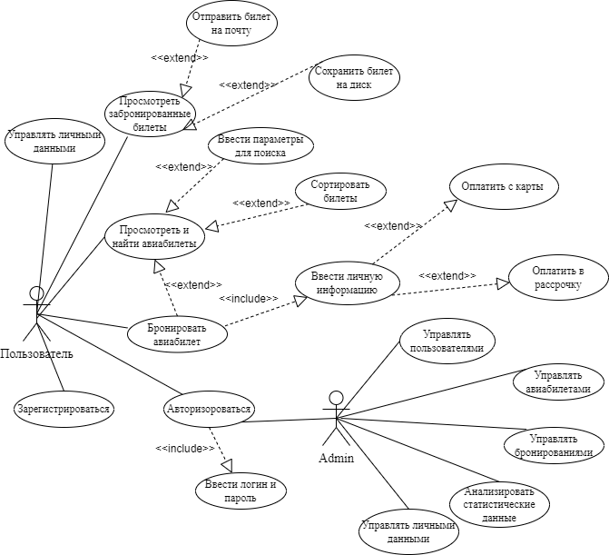

Рисунок 1.11 - UML диаграмма вариантов использования

В разрабатываемом веб-приложении бронирования авиабилетов выделяются две основные роли: администратор и пользователь. Как принято в большинстве систем – администратор обладает всеми возможностями обычного пользователя, а также располагает своим индивидуальным пакетом функций.

Рассмотрим роль пользователя и его возможности. Чтобы пользователь смог забронировать билет ему надо для начала зарегистрироваться, а потом авторизоваться, т.е. ввести логин и пароль. Если данный пользователь будет найден в базе данных, то он сможет забронировать найденный им билет. Чтобы найти нужный ему билет пользователю следует воспользоваться поиском авиабилетов, который включает в себя поиск по месту отправления, месту прибытия, цене, перевозчике, а также у пользователя есть возможность сортировки билетов, для удобства. На основе этих данных будут найдены билеты, подходящие для пользователя. Далее пользователь сможет забронировать авиабилет. Он должен ввести необходимые данные и затем перейти к оплате, где пользователю необходимо выбрать подходящие для него условия. В конце пользователь сможет распечатать билет, а также отправить его себе на почту. Также у пользователя есть возможность изменения авторизационных данных.

Администратор имеет функции, которые недоступны для обычного пользователя. Так он имеет список всех доступных авиабилетов и может добавлять или удалять их из базы данных. Также он может отменять бронь билета, управлять пользователями и просматривать необходимые статистические данные, которые включают в себя количество приобретённых билетов и новых пользователей за последний год.

**Диаграмма развёртывания**

Диаграмма развертывания – это структурная диаграмма UML, которая показывает архитектуру исполнения системы, включая такие узлы, как аппаратные или программные среды исполнения, а также промежуточное программное обеспечение, соединяющее их.

Далее рассмотрим диаграмму развёртывания, представленную на рисунке 1.12. Устройством, поддерживающим браузер, может выступать персональный компьютер, телефон, планшет. Они могут находиться абсолютно в разных уголках света и взаимодействовать со страничками браузера по средствам протокола. Взаимодействуя с ними, пользователи отправляют различные запросы на сервер приложения. Сервером данного приложения является Tomcat, который известен своей легкостью. Данные, которые отправляются серверу, потом поступают в базу данных. Базой данных в данной курсовой работе выступает MySQL.

Сервер взаимодействует с устройством посредством протокола HTTP и с базой данных с помощью JDBC.

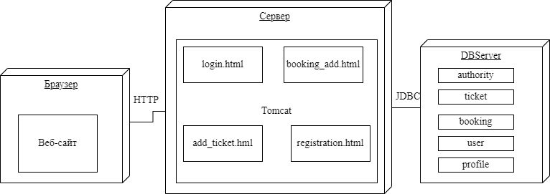

Рисунок 1.12 - Диаграмма развертывания

**Диаграмма состояний**

Диаграмма состояний (Statechart diagram) – это диаграмма, предназначенная для моделирования динамических аспектов поведения систем. Она позволяет описать все возможные состояния объекта или системы и переходы между ними. Диаграмма состояний в UML помогает описать поведение объекта, его жизненный цикл и действия, которые должны быть выполнены при переходе между состояниями.

Основными элементами диаграммы состояний являются:

1. Состояние (State) - это условие, в котором находится объект или система. Состояние может быть описано в текстовом виде или графически представлено в виде прямоугольника с названием состояния.
2. Переход (Transition) - это действие, которое вызывает изменение состояния объекта или системы. Переход может быть вызван внешними событиями или внутренними условиями и описывается стрелкой, которая указывает направление перехода между состояниями.
3. Событие (Event) - это внешнее воздействие, которое вызывает переход между состояниями. Событие может быть вызвано пользователем, другими объектами или системой.
4. Действие (Action) - это действие, которое должно быть выполнено при переходе между состояниями. Действие может быть выполнено внутри объекта или системы, и описывается в виде текста или графически.

Данная диаграмма описывает состояние бронирования авиабилета. Сначала пользователь вводит данные для поиска билета, сервер их обрабатывает, в случае успеха пользователю выводятся подходящие для него варианты. Если же билеты не будут найдены, то пользователь возвращается на первоначальный этап. Далее пользователь выбирает нужный ему билет и от сервера приходит запрос на ввод личной и платежной информации. Затем сервером обрабатываются полученные данные. В случае успеха, на сервере подтверждается бронирование, и пользователь получает его. Если же операция прошла неуспешно, то пользователь должен повторно ввести свои данные. Далее на сервере просматривается статус бронирования, отмена бронирования при запросе пользователя.

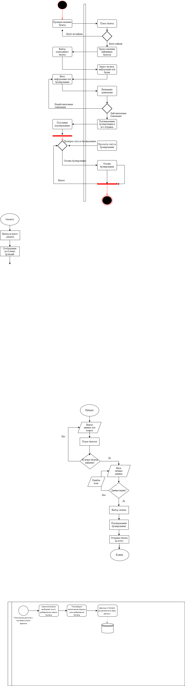Рисунок 1.13 - Диаграмма состояния процесса бронирования

**Диаграмма последовательности**

Диаграмма последовательности представляет собой конструкцию UML.

Диаграммы последовательностей, обычно используемые разработчиками, моделируют взаимодействия между объектами в едином сценарии использования. Они иллюстрируют, как различные части системы взаимодействуют друг с другом для выполнения функции, а также порядок, в котором происходит взаимодействие при выполнении конкретного случая использования.

Для диаграммы последовательности ключевым моментом является именно динамика взаимодействия объектов во времени. При этом диаграмма последовательности имеет два направления. Одно – слева направо в виде вертикальных линий, каждая из которых изображает линию жизни отдельного объекта, участвующего во взаимодействии. Графически каждый объект изображается прямоугольником и располагается в верхней части своей линии жизни.

Пользователь взаимодействует с системой бронирования. Чтобы забронировать билет, ему надо войти в систему, затем осуществить поиск билетов по заданным параметрам. В ответ система выдаст список подходящих билетов для пользователя. В альтернативном блоке рассматривается ситуация, при которой искомый пользователем билет не будет найден в базе данных. При данной ситуации система сообщит пользователю о нехватке билета.

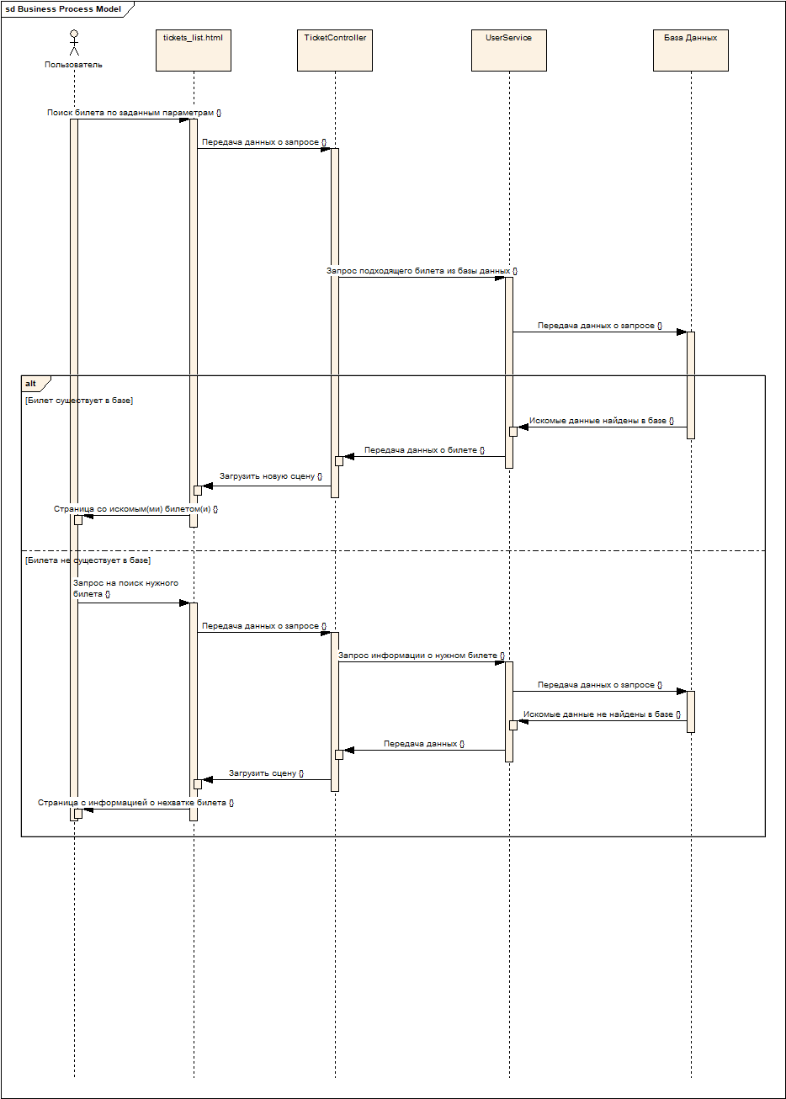

Рисунок 1.14– Диаграмма последовательности процесса бронирования авиабилета

В данном главе рассмотрен унифицированный язык UML и его применение и описано построение моделей представления системы. Разработанные диаграммы упрощают дальнейшую разработку приложения и самого кода программы. В данных диаграммах визуально отображены модели представления программного средства бронирования авиабилетов, что помогает программисту при разработке приложения.

|  |  |  |
| --- | --- | --- |
| **2** | **ПРОЕКТИРОВАНИЕ И КОНСТРУИРОВАНИЕ СИСТЕМЫ БРОНИРОВАНИЯ АВИАБИЛЕТОВ** | |
| **2.1** | | **Обоснование выбора компонентов и технологий для реализации автоматизированной системы бронирования авиабилетов** |

Разрабатываемая в курсовом проекте автоматизированная система должна осуществлять бронь авиабилетов.

**Серверная часть**

Согласно требованию на курсовой проект, серверная часть автоматизированной системы должна быть построена на основе набора спецификаций Java EE или фреймворка Spring.

В проекте были выбраны инструменты, предоставляемые фреймворком Spring, так как он широко используется для создания enterprise-приложений.

Spring Boot, Spring Data и Spring Security - это основные инструменты, которые входят в этот фреймворк.

В основе работы Spring Boot лежит концепция автоматической конфигурации, которая позволяет создавать приложения без необходимости многократного настройки. Spring Boot исходит из предположения, что большинство приложений используют стандартный стек технологий, таких как базы данных, веб-серверы и т. д., поэтому он поставляется с большим количеством предварительно настроенных конфигураций для таких технологий. Это позволяет программистам сосредоточиться на написании бизнес-логики приложения, а не на настройке окружения.

Spring Boot также предоставляет механизм автоматического управления зависимостями. Когда приложение создается с помощью Spring Boot, он автоматически определяет необходимые зависимости и загружает их. Это упрощает процесс управления зависимостями и помогает избежать ошибок во время сборки приложения.

Кроме того, Spring Boot имеет встроенный контейнер сервлетов и поддержку встраиваемых серверов приложений, таких как Tomcat и Jetty, что упрощает процесс развертывания приложений.

Spring Data - это проект в Spring Framework, который обеспечивает удобный и совместимый способ доступа к различным хранилищам данных, таким как реляционные базы данных, NoSQL базы данных, хранилища ключ-значение и другие.

Spring Data упрощает работу с базами данных, предоставляя унифицированный API для работы с разными типами хранилищ данных. Это позволяет разработчикам фокусироваться на бизнес-логике приложения, а не на том, как получить доступ к данным.

Основная идея Spring Data заключается в том, чтобы использовать принципы Dependency Injection (DI) для управления созданием объектов доступа к данным, которые называются репозиториями. Репозитории могут быть определены с помощью аннотаций и интерфейсов, и Spring Data автоматически генерирует реализацию этих интерфейсов во время выполнения.

Spring Data также предоставляет поддержку различных форматов запросов, таких как JPQL, SQL, Criteria API, MongoDB Query Language и др., что облегчает разработку приложений с различными требованиями к хранилищам данных.

Использование Spring Data позволяет ускорить разработку приложений и сократить количество кода, необходимого для работы с базами данных, что делает приложения более легкими для понимания и поддержки.

Spring Security предоставляет механизмы аутентификации и авторизации пользователей. Он позволяет настраивать права доступа для различных ролей пользователей и определять, какие запросы могут быть выполнены только определенными пользователями.

В основе Spring Security лежит концепция фильтров. Он использует цепочку фильтров, которые обрабатывают запросы, выполняют аутентификацию и авторизацию, и принимают решение о том, как обработать запрос. Фильтры в Spring Security работают с помощью Spring IoC контейнера, что позволяет легко добавлять и настраивать новые фильтры.

Spring Security также поддерживает различные способы аутентификации, включая базовую аутентификацию, форму входа и аутентификацию на основе токенов, включая JWT-токены. Кроме того, Spring Security может интегрироваться с различными технологиями, такими как OAuth и SAML, для обеспечения безопасности в приложениях.

**Клиентская часть**

Для разработки клиентской части системы учета персонала было принято решение использовать Thymeleaf. Это современный механизм серверных Java-шаблонов, который способен обрабатывать не только HTML, но и XML, JavaScript, CSS и даже простой текст. Одной из главных целей Thymeleaf является создание элегантного и удобного способа шаблонизации. Для этого он использует концепцию Natural Templates, которая позволяет внедрять логику в файлы шаблонов таким образом, чтобы это не влияло на отображение прототипа дизайна. Это в свою очередь способствует лучшей коммуникации в команде и уменьшает разрыв между дизайнерскими и программистскими группами.

Thymeleaf был разработан с учетом стандартов Web, особенно HTML5, что позволяет создавать полностью соответствующие стандарту шаблоны. Однако, этот механизм не ограничивается только стандартами и предоставляет множество возможностей для настройки и определения способа обработки ваших шаблонов до самых мелочей.

В результате выбора Thymeleaf для разработки клиентской части системы учета персонала, команда получила мощный и расширяемый механизм шаблонизации, который помогает создавать качественные шаблоны, соответствующие стандартам Web. Это позволяет легко настраивать и определять обработку шаблонов до самых мелочей, что делает процесс разработки более удобным и эффективным.

**СУБД**

При разработке автоматизированной системы контроля экспорта товаров использована СУБД MySQL, так как она является оптимальным решением для построения сложных систем с большим числом запросов.

|  |  |
| --- | --- |
| **2.2** | **Архитектурные решения** |

**Паттерн MVC:**

MVC — это фундаментальный паттерн, который нашел применение во многих технологиях, дал развитие новым, и каждый день облегчает жизнь разработчикам.

Впервые паттерн MVC появился в языке SmallTalk. Разработчики должны были придумать архитектурное решение, которое позволяло бы отделить графический интерфейс от бизнес-логики, а бизнес-логику от данных. Таким образом, в классическом варианте, MVC состоит из трех частей, которые и дали ему название. Рассмотрим их:

**Модель (Model):**

Под Моделью, обычно понимается часть, содержащая в себе функциональную бизнес-логику приложения. Модель должна быть полностью независима от остальных частей продукта. Модельный слой ничего не должен знать об элементах дизайна, и каким образом он будет отображаться. Достигается результат, позволяющий менять представление данных, то как они отображаются, не трогая саму Модель.  
Модель обладает следующими признаками:

* Модель — это бизнес-логика приложения;
* Модель обладает знаниями о себе самой и не знает о контроллерах и представлениях;
* Для некоторых проектов модель — это просто слой данных (DAO, база данных, XML-файл);
* Для других проектов модель — это менеджер базы данных, набор объектов или просто логика приложения;

**Представление (View):**  
 В обязанности Представления входит отображение данных полученных от Модели. Однако, представление не может напрямую влиять на модель. Можно говорить, что представление обладает доступом «только на чтение» к данным.  
 Представление обладает следующими признаками:

* В представлении реализуется отображение данных, которые получаются от модели любым способом;
* В некоторых случаях, представление может иметь код, который реализует некоторую бизнес-логику.

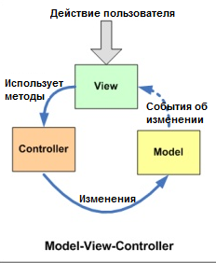

Рисунок 2.1– Концепция MVC

Основная идея этого паттерна в том, что и контроллер и представление зависят от модели, но модель никак не зависит от этих двух компонент.

**Контроллер (Controller):**

Контроллер является компонентом, который обрабатывает пользовательский ввод и координирует работу между моделью и представлением. Он отвечает за получение данных от пользователя, анализ этих данных, обновление модели и выбор соответствующего представления для отображения данных пользователю.

Контроллер играет ключевую роль в обеспечении разделения между моделью и представлением. Он обеспечивает связь между ними и управляет передачей информации между этими компонентами. Кроме того, контроллер обычно содержит логику приложения, которая определяет, какие данные должны быть запрошены и как они должны быть обработаны перед отображением в представлении.

В контроллере может быть реализовано множество методов, каждый из которых может быть вызван в зависимости от конкретной ситуации. Например, методы для обработки различных запросов, методы для обновления данных в модели, методы для выбора соответствующего представления и многое другое.

Контроллер является ключевым компонентом паттерна MVS, который позволяет создавать приложения с гибкой архитектурой и хорошо структурированным кодом. Он позволяет разделить логику приложения на отдельные компоненты, что делает его более модульным, удобным для тестирования и обслуживания.

**Паттерн Строитель:**

Обеспечивая удобство обработки ошибок, был выбран шаблон «Строитель». Паттерн Строитель предлагает вынести конструирование объекта за пределы его собственного класса, поручив это дело отдельным объектам, называемым строителями. Паттерн предлагает разбить процесс конструирования объекта на отдельные шаги. Чтобы создать объект, вам нужно поочерёдно вызывать методы строителя. Причём не нужно запускать все шаги, а только те, что нужны для производства объекта определённой конфигурации.

**Паттерн «одиночка» (Singleton):**

Основным паттерном Spring Framework является «Одиночка». Паттерн Singleton гарантирует, что в памяти будет существовать только один экземпляр объекта, который будет предоставлять сервисы.

В Spring область видимости бина (scope) по умолчанию равна singleton и IoC-контейнер создаёт ровно один экземпляр объекта на Spring IoC-контейнер. Spring-контейнер будет хранить этот единственный экземпляр в кэше синглтон-бинов, и все последующие запросы и ссылки для этого бина получат кэшированный объект.

Также в Spring Framework используется паттерн «Наблюдатель». Используется в механизме событий ApplicationContext. ApplicationContext является центральным интерфейсом в приложении Spring для предоставления информации о конфигурации приложения Определяет зависимость «один-ко-многим» между объектами, чтобы при изменении состояния одного объекта все его подписчики уведомлялись и обновлялись автоматически. Данный паттерн используется в конфигурации приложения.

|  |  |
| --- | --- |
| **2.3** | **Описание алгоритмов, реализующих ключевую бизнес-логику системы бронирования авиабилетов** |

Алгоритм программы – это точное предписание (совокупность последовательных шагов, схема действий), которое определяет процесс перехода от первичных данных к желаемому результату.

Описание алгоритмов, реализующих ключевую бизнес-логику системы, является важным этапом проектирования и разработки любой информационной системы.

Ключевая бизнес-логика системы - это набор правил и процессов, которые определяют, как система должна функционировать и как она должна обрабатывать данные. Ключевая бизнес-логика является основой для создания алгоритмов, которые обеспечивают ее реализацию в информационной системе. Алгоритмы, реализующие ключевую бизнес-логику, отвечают за обработку и передачу данных между различными компонентами системы, а также за контроль процессов, связанных с бизнес-логикой.

Одним из основных алгоритмов, используемых для реализации ключевой бизнес-логики, является алгоритм бизнес-процессов. Этот алгоритм описывает последовательность шагов, которые необходимо выполнить, чтобы достичь определенной цели в рамках бизнес-процесса. Алгоритм бизнес-процессов может быть представлен в виде блок-схемы, которая отображает последовательность шагов и связи между ними. Такой подход позволяет описывать процессы, связанные с ключевой бизнес-логикой, и предоставляет возможность управлять ими с помощью информационной системы.

Рассмотрим графическое представление основного бизнес-процесса для нашего веб-приложения. На рисунке 2.2 представлена блок-схема процесса бронирования авиабилета пользователем.

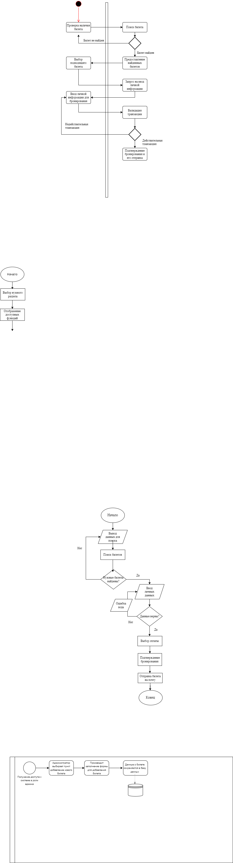Рисунок 2.2 - Блок-схема процесса бронирования авиабилета

В начале алгоритма вводятся данные для поиска авиабилета. Пользователь может искать билет по следующим параметрам: место вылета, места прилета, авиакомпания, стоимость. По заданным параметрам происходит поиск билетов. Если подходящий билет найден, то пользователь выбирает нужный билет и вводит личные данные: имя, фамилия, адрес, номер паспорта, в противном случае пользователь возвращается на страницу поиска. Далее введенные данные проверяются и при неправильности ввода, система будет сообщать об ошибке, пока пользователь не введет данные правильно. Далее пользователь может выбрать способ оплаты, а именно оплата полностью или в рассрочку и после прохождения данных этапов, пользователь получает подтверждение бронирования и может отправить билет на почту или распечатать его.

Спецификация BPMN описывает условные обозначения и их описание в XML для отображения бизнес-процессов в виде диаграмм бизнес-процессов. BPMN ориентирована как на технических специалистов, так и на бизнес-пользователей. Для этого язык использует базовый набор интуитивно понятных элементов, которые позволяют определять сложные семантические конструкции. Кроме того, спецификация BPMN определяет, как диаграммы, описывающие бизнес-процесс, могут быть трансформированы в исполняемые модели. На рисунке 2.3 также рассмотрен процесс бронирования билета пользователем.

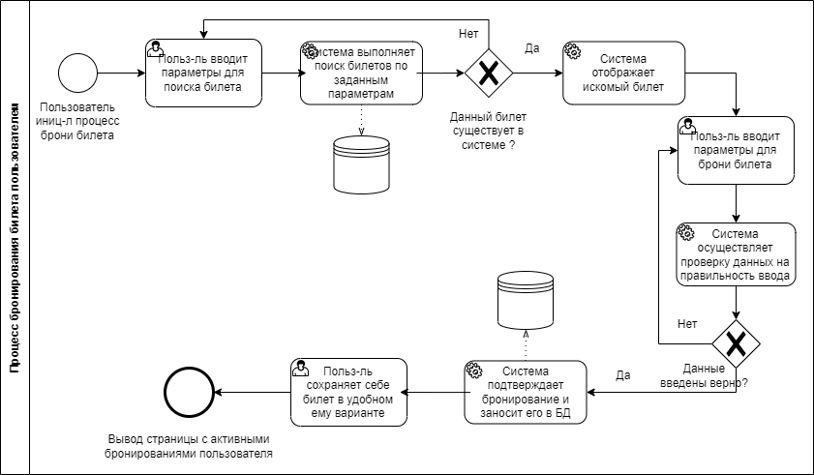

Рисунок 2.3 – Блок-схема добавления пользователя

Таким образом моделирование бизнес-процессов – является основой и основной целью. При помощи моделирования мы можем описать любой бизнес-процесс, а исполняться они могут в разных системах управления.

|  |  |
| --- | --- |
| **2.4** | **Проектирование пользовательского интерфейса** |

Пользовательский интерфейс играет важную роль в программе, поскольку пользователю всегда приятно работать с продуктом, который выглядит привлекательно и удобен в использовании. Грамотное создание пользовательского интерфейса поможет уменьшить количество ошибок при работе с системой.

Чтобы разработать привлекательный и понятный для конечного пользователя дизайн, следует придерживаться следующих рекомендаций:

1. Цвет: Цвета можно классифицировать на теплые (желтый, оранжевый, красный), холодные (синий, зеленый) и нейтральные (серый). Обычно для элементов предпочтительны теплые цвета, так как они влияют на психологию восприятия. Важно отметить, что мнение о цвете субъективно и может меняться в зависимости от настроения пользователя.
2. Форма: В большинстве случаев элементы имеют форму прямоугольника со скругленными углами или круга. Опять же, выбор формы, подобно цвету, в значительной степени зависит от субъективных предпочтений.
3. Основные элементы должны быть выделены, например, размером или цветом.

4. Иконки в программе должны быть очевидными.

5. Старайтесь не делать слишком маленькие элементы — по ним очень трудно попасть.

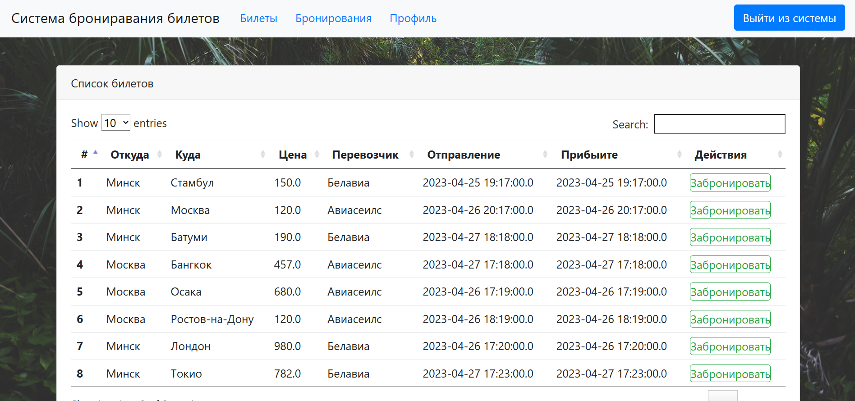

Рисунок 2.4 – Пользовательский интерфейс приложения

Стиль данного приложения создан с помощью библиотеки bootstrap.

Bootstrap - это одна из самых популярных библиотек для разработки пользовательского интерфейса (UI) в веб-приложениях, и имеет широкий ряд преимуществ:

* Адаптивный дизайн: Bootstrap предоставляет множество готовых компонентов и стилей, которые могут быть легко настроены для создания адаптивного дизайна, который работает на любом устройстве, включая мобильные телефоны и планшеты.
* Ускорение разработки: Благодаря широкому набору готовых компонентов и сеток, иожно быстро и легко создавать веб-страницы без необходимости писать каждый раз новый код с нуля.
* Кроссбраузерность: Bootstrap обеспечивает кроссбраузерность, что означает, что веб-страницы, созданные с использованием библиотеки, будут работать одинаково хорошо на всех популярных браузерах, включая Chrome, Firefox, Safari, Opera и Internet Explorer.
* Безопасность: Bootstrap имеет обширную документацию, а также большое сообщество разработчиков, что означает, что любые обнаруженные уязвимости или ошибки быстро обнаруживаются и исправляются.

В целом, Bootstrap - это мощный инструмент для создания красивого, адаптивного и функционального пользовательского интерфейса веб-приложения. Он помогает ускорить процесс разработки, обеспечить безопасность и надежность, а также обеспечить поддержку и кроссбраузерность.

|  |  |
| --- | --- |
| **3** | **РУКОВОДСТВО ПО РАЗВЁРТЫВАНИЮ И ИСПОЛЬЗОВАНИЮ СИСТЕМЫ БРОНИРОВАНИЯ АВИАБИЛЕТОВ** |

**Руководство по развертыванию программного средства**

С помощью Docker, программного обеспечения для автоматизации развертывания, можно развернуть приложение на любом устройстве, где установлен Docker. Для полного развертывания приложения на сервере нужно выполнить команду «docker compose up» в консоли. Docker установит все зависимости и создаст базу данных, необходимую для приложения. После этого приложение будет готово к использованию.

**Руководство пользователя**

**Роль «Пользователь»**

После запуска программы перед пользователем появляется главная страница сайта, на которой требуется войти в систему. Войти в систему можно в качестве администратора и в качестве пользователя. (Рисунок 3.1) При разработке системы бронирования были продуманы ключевые аспекты обработки ошибок. При регистрации пользователю требуется ввести свой уникальный логин. Но не редко несколько пользователей могу ввести один логин. Чтобы избежать проблем, которые могут возникнуть у системы, предусмотрена проверка на дупликацию логина при регистрации. Система выдаст ошибку, если пользователь введет уже существующий логин.

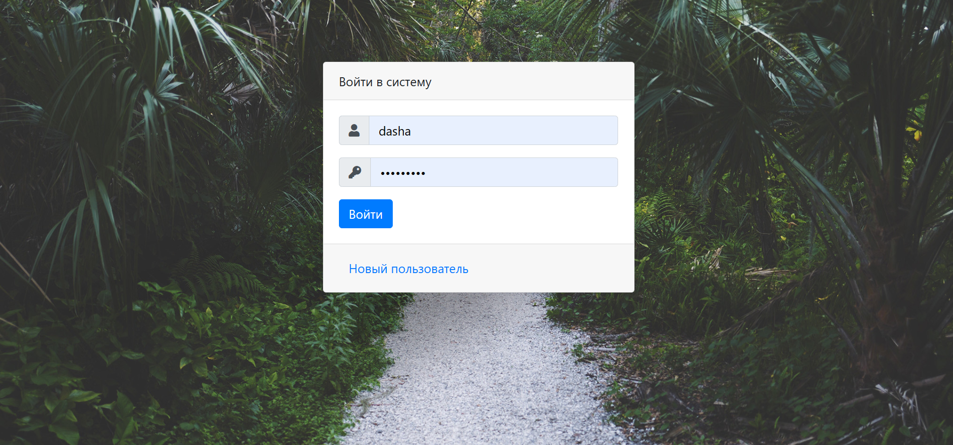

Рисунок 3.1 - Форма входа в систему

На рисунке 3.2 показана форма регистрация для новых пользователей. Пользователь должен ввести логин, пароль, который должны состоять минимум из 5 символов, а также имя, фамилию и электронную почту, которая также должна быть введена корректно. Ещё одна проблема, которая может возникнуть – это наличие пустых полей. Пользователь из-за невнимательности или преднамеренно может оставить некоторые поля пустыми. Если он это сделает, то около пустого поля появится появиться предупреждение (рисунок 3.3).

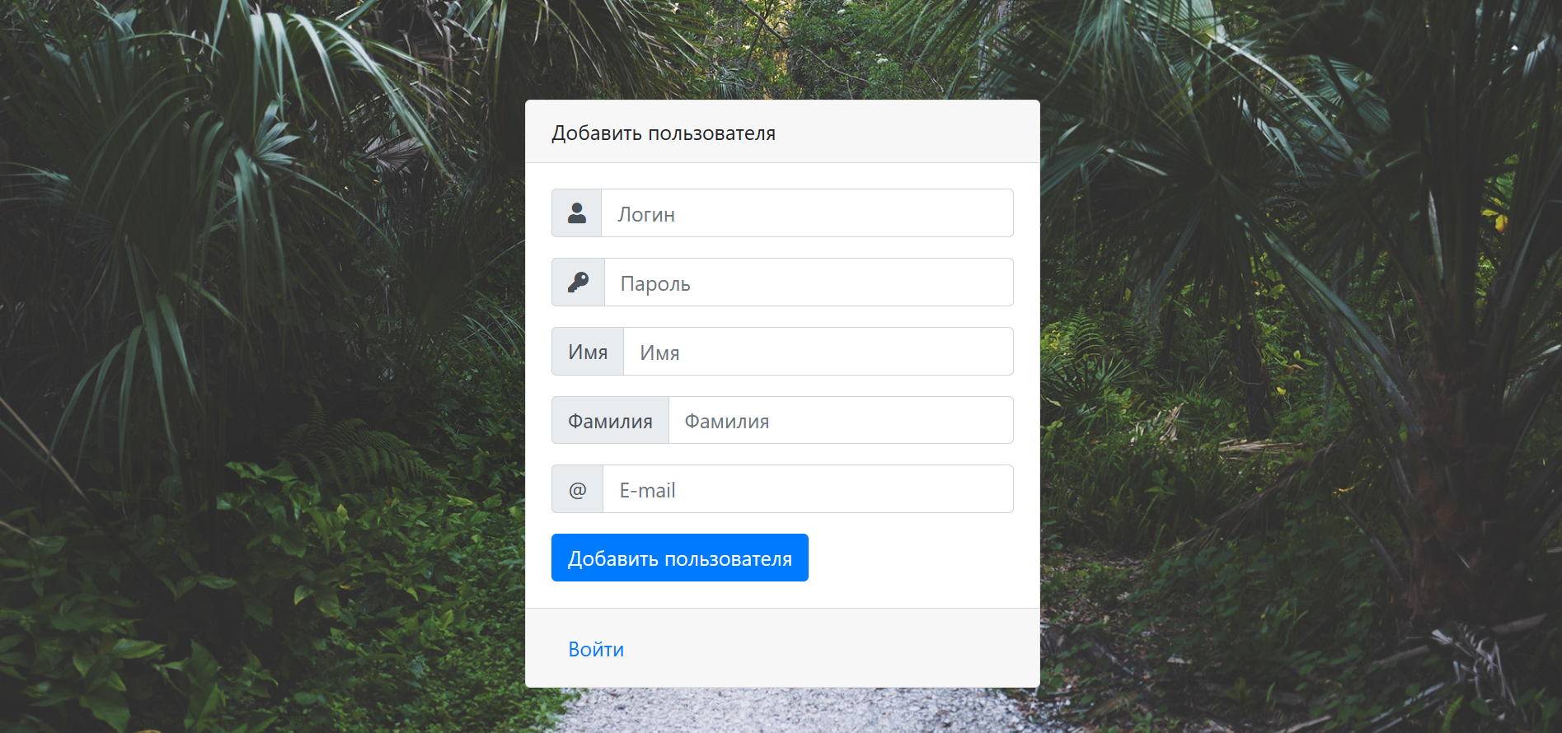

Рисунок 3.2 – Форма регистрации нового пользователя

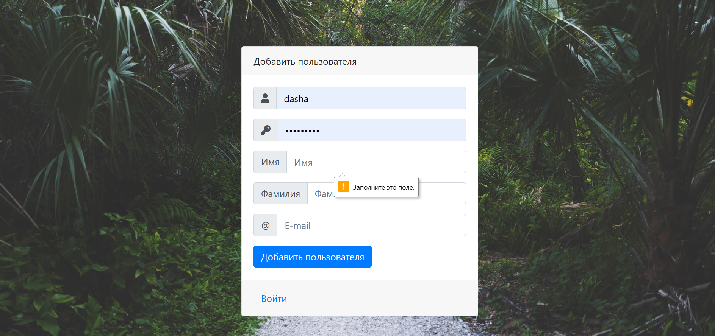

Рисунок 3.3 – Ошибка при регистрации

После входа в систему пользователь видит главную страницу со списком всех доступных для бронирования авиабилетов. Пользователь может воспользоваться полем «Search» благодаря которому осуществляется поиск для более удобного нахождения нужного билета, а также сделать сортировку билетов по месту отправления, прибытия, дате или цене. Можно настроить количество отображаемых билетов на одной странице, так можно выбрать, чтобы показывалось 10, 25, 50 или 100 билетов. Чтобы выйти из системы надо нажать на кнопку «Выйти из системы».



Рисунок 3.4 – Список всех доступных для бронирования авиабилетов

После выбора нужного билета пользователем, он нажимает на кнопку «Забронировать», и программа перенаправляет его на страницу «Добавление бронирования» (рисунок 3.5), где ему необходимо заполнить поля со своими личными данными: имя, фамилию, номер паспорта и адрес. Далее пользователь выбирает способ оплаты. Оплатить билет он может по банковской карте или в рассрочку. Для ограничения ошибок пользователя при бронировании билета, предусмотрено следующее:

* Паспорт можно ввести только в формате AA0000000 (две заглавные буквы и 7 цифр);
* В поле имя и фамилия могут вводиться только буквы.

Если пользователь сделает что-то не так, то система даст ему об этом знать.

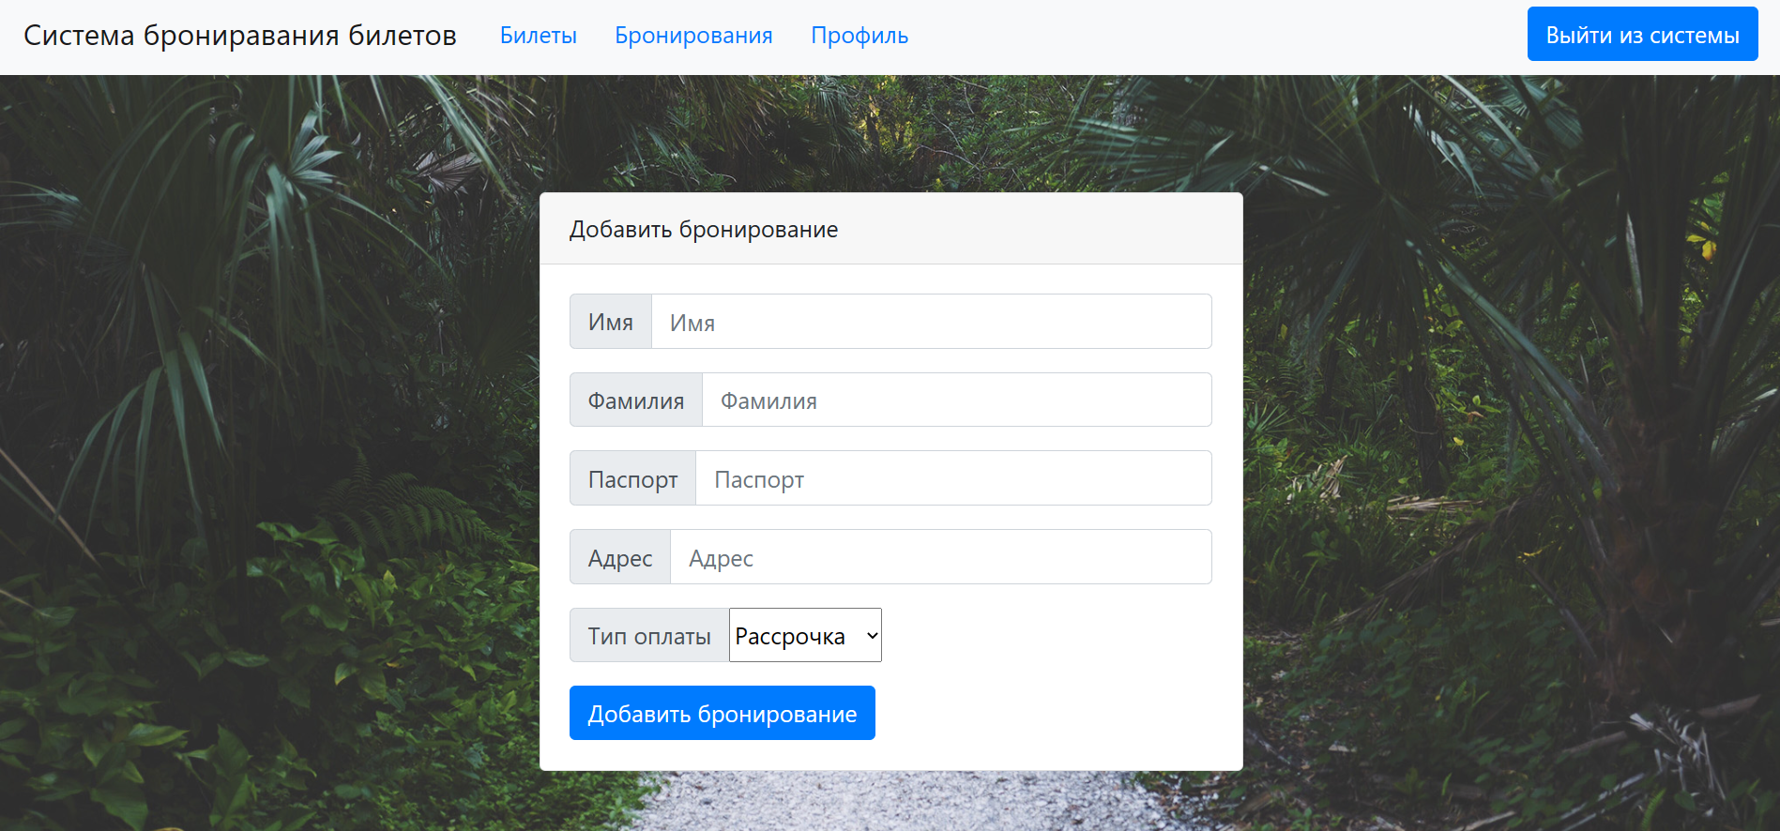

Рисунок 3.5 – Добавление бронирования пользователем

После успешного бронирования авиабилета, пользователь может перейти во вкладку «Бронирования» и напечатать билет или отправить себе его на почту, для этого ему надо нажать на кнопку «Напечатать», после нажатия произойдет загрузка PDF файла с информацией о билете и его владельце. Билет показан на рисунке 3.7. Принцип отправки билета на почту такой же. Также пользователь может отменить бронь на билет.

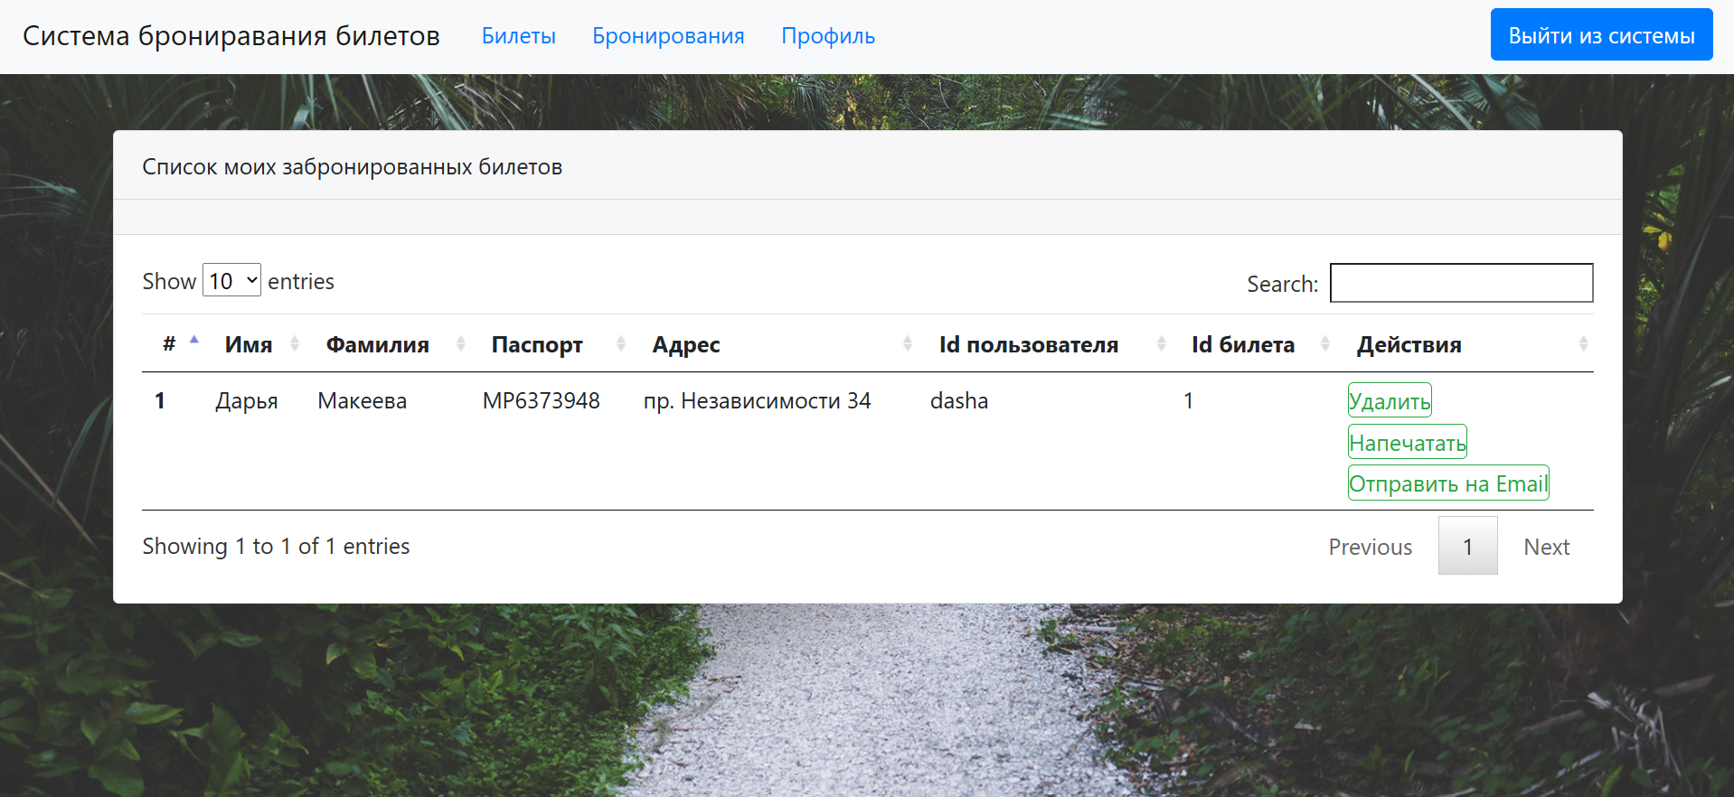

Рисунок 3.6 – Страница с бронированиями пользователя

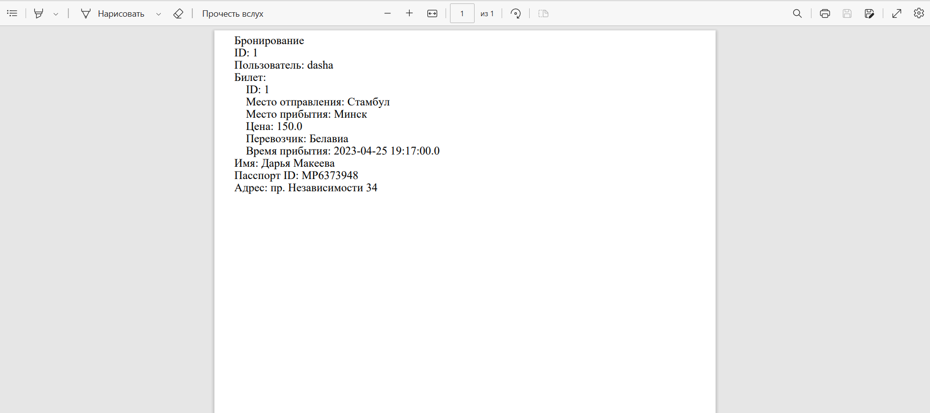

Рисунок 3.7 – PDF файл с забронированным билетом и информацией о клиенте

Последнее, что может делать пользователь – это управлять личной информацией своего аккаунта. Для этого ему необходимо нажать на кнопку «Профиль», где он сможет отредактировать имя, фамилию, почту, а также пароль (рисунок 3.8). Для изменения пароля пользователю потребуется ввести сначала старый, затем два раза новый пароль для проверки правильности ввода (рисунок 3.9).

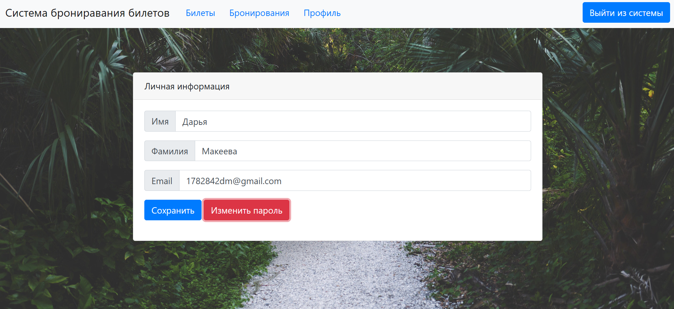

Рисунок 3.8 – Страница с профилем пользователя

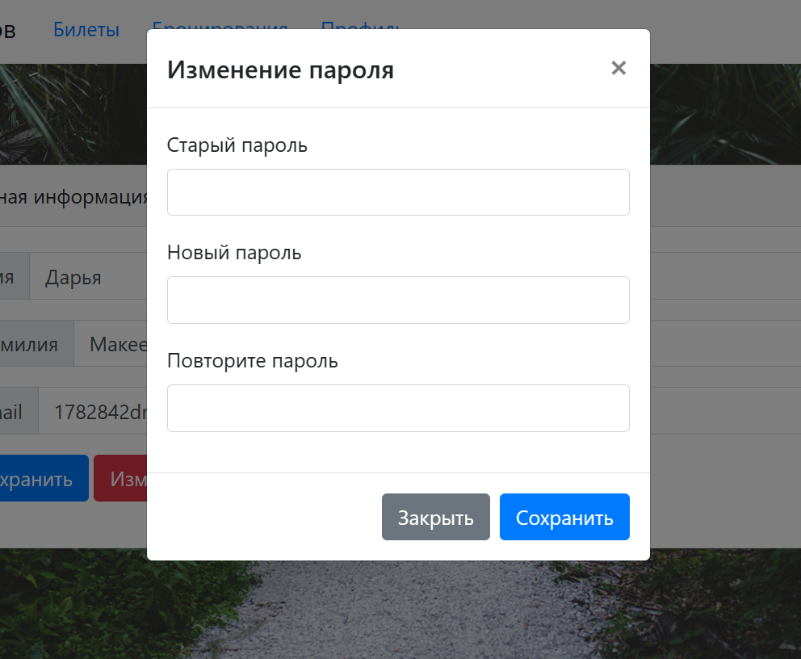

Рисунок 3.9 – Форма для изменения пароля пользователя

**Роль «Администратор»**

Пользователи с ролью «Администратора» имеют те же функции, что и другие пользователи. Однако, администратор имеет возможность управления билетами, пользователями, бронированиями, и имеет доступ к статистическим данным компании.

Рассмотри подробнее процесс добавления билета.

Чтобы добавить новый билет надо нажать на поле «Билеты» на строке навигации и выбрать «Добавить билет». Появится окошко для ввода данных билета. Администратору следует ввести данные, такие как: место отправления, место прибытия, цена, перевозчик, время отправления и прибытия. При этом в поле «Цена» могут вводиться только числа (рисунок 3.10).

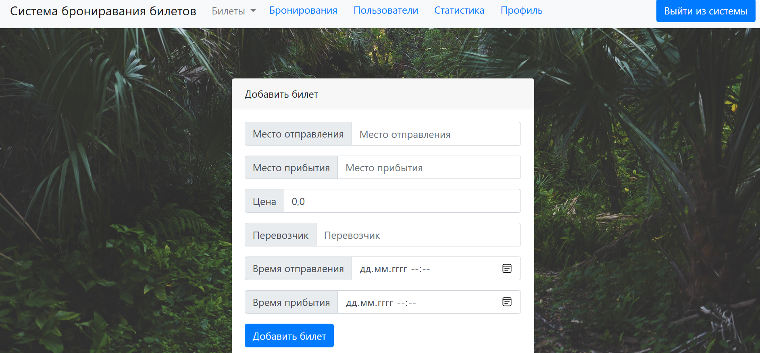

Рисунок 3.10 – Добавление нового билета

После нажатия кнопки «Добавить билет», он отобразиться в общем списке билетов. Также у администратора есть возможность удаления билетов, это происходит нажатием кнопки «Удалить».

Следующей возможностью администратора является активация и деактивация аккаунтов пользователей (рисунок 3.11).

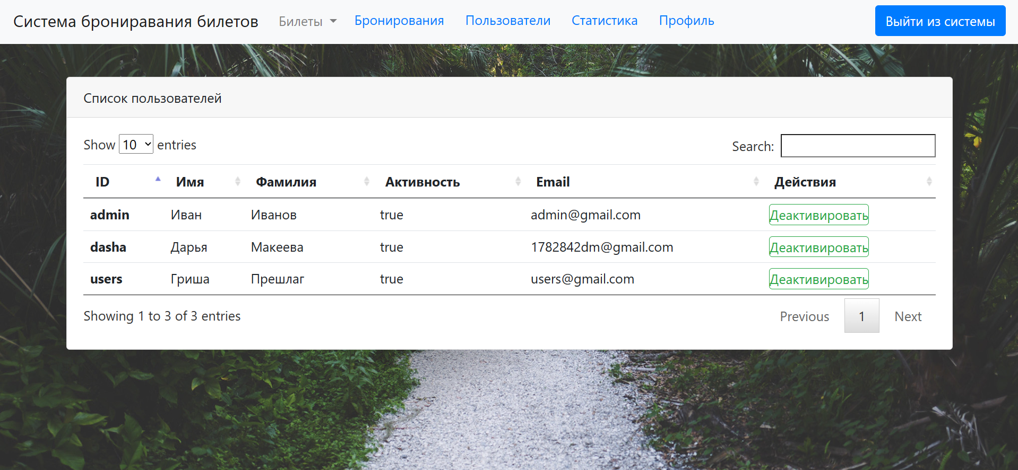

Рисунок 3.11 – Управление аккаунтов пользователей

И последней возможностью администратора является просмотр статистических данных о количестве приобретённых билетов и количестве новых пользователей за последний год.

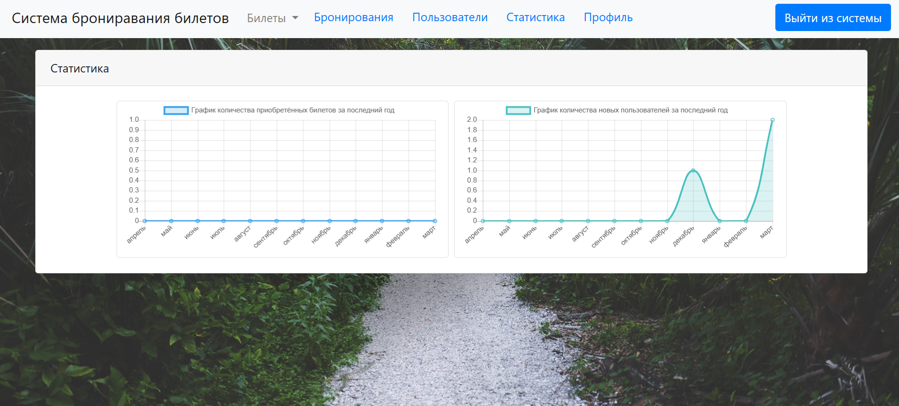

Рисунок 3.12 – Статистические данные компании

Завершение сессии происходит нажатием поля «Выйти из системы» в меню навигации.

Таким образом, в данной главе описаны все возможные действия со стороны пользователя и администратора при работе с разработанным программным средством, что существенно облегчит эксплуатацию программы при первом знакомстве с ней.

По результатам работы тестирования программного продукта, видно, что поставленные задачи решены в полном объеме. Разработанная система позволит пользователям регистрироваться и авторизоваться в системе, изменять свои личные данные, бронировать авиабилеты, добавлять новые и анализировать данные. Данное приложение будет полезно как и для удобства авиакомпаний, так и для самих пользователей.

**ЗАКЛЮЧЕНИЕ**

В ходе курсовой работы была изучена предметная область, что позволило выявить наиболее значимые функции для информационной системы бронирования авиабилетов. Данная автоматизированная система была написана на языке программирования Java, для запуска сервера использовался Tomcat. База данных, примененная в проекте – MySQL.

В результате выполнения курсового проекта было спроектировано и разработано распределенное web-приложение, которое позволяет бронировать авиабилеты, а также заносить новые в базу данных. Также был реализован функционал для администрирования системы.

При разработке данного приложения были поставлены и достигнуты следующие задачи:

* Изучена предметная область;
* Выявлены методы решения предоставленной задачи;
* Построена информационная модель базы данных;
* Разработаны UML-диаграммы бизнес-процессов;
* Составлены блок-схемы процесса бронирования;
* Разработано приложения на языке Java;
* Спроектирован и разработан удобный интерфейс приложения;
* Написана документации к приложению.

В разработке web-приложения, были использованы различные паттерны проектирования, позволяющие оптимизировать его и упростить процесс создания, различные фреймворки, методы и стили языков гипертекстовой разметки, а для работы с данными использованы возможности реляционной базы данных MySQL.

Разработанное приложение может быть улучшено путем усовершенствования интерфейса, а также введением дополнительных функций. Но данное приложение хорошо тем, что доступ к использованию системы может происходить из любой точки, где имеется доступ к сети Интернет.

**СПИСОК ИСПОЛЬЗОВАННЫХ ИСТОЧНИКОВ**

[1] Блинов, И.Н., Романчик, В.С. Java. Методы программирования: уч.- мет. пособие / И.Н. Блинов, В.С. Романчик. – Минск: издательство «Четыре четверти», 2013.

[2] Г. Шилд, Java. Полное руководство, 10-е издание, 2018.

[3] Мартен Дейнум, Spring рецепты, 2018.

[4] Черемных С.В., Моделирование и анализ систем. IDEF-технологии. /М.: Финансы и статистика, 2006.

[5] Справочник – научный словарь-справочник [Электронный ресурс]. – Электронные данные. – Режим доступа: https://spravochnick.ru/informacionnye_tehnologii/setevye_informacionnye_siste my/avtomatizirovannye_informacionnye_sistemy/

[6] Академик – словари и энциклопедии [Электронный ресурс]. – Электронные данные. – Режим доступа: https://dic.academic.ru/dic.nsf/business/18231

[7] JetBrains – профессиональные инструменты для разработки [Электронный ресурс]. – Электронные данные. – Режим доступа: https://www.jetbrains.com/ru-ru/opensource/idea/

[8] Pro-spo.ru - Новые информационные технологии и программы [Электронный ресурс]. – Электронные данные. – Режим доступа: http://prospo.ru/information-required-to-install/1702-erwin

[9] Softtime.ru - IT-студия SoftTime [Электронный ресурс]. – Электронные данные. – Режим доступа: http://www.softtime.ru/bookphp/gl12_1.php

[10] Businessstudio.com.ua – заметки управленца [Электронный ресурс]. - Электронные данные. - Режим доступа: http://www.businessstudio.com.ua/bp/bs/overview/notation_idef0.php

[11] Habr [Электронный ресурс]. - Электронные данные. - Режим доступа: https://habr.com/ru/post/74330/

**ПРИЛОЖЕНИЕ А**

**(обязательное)**

**Отчёт о проверке на заимствования в системе «Антиплагиат»**

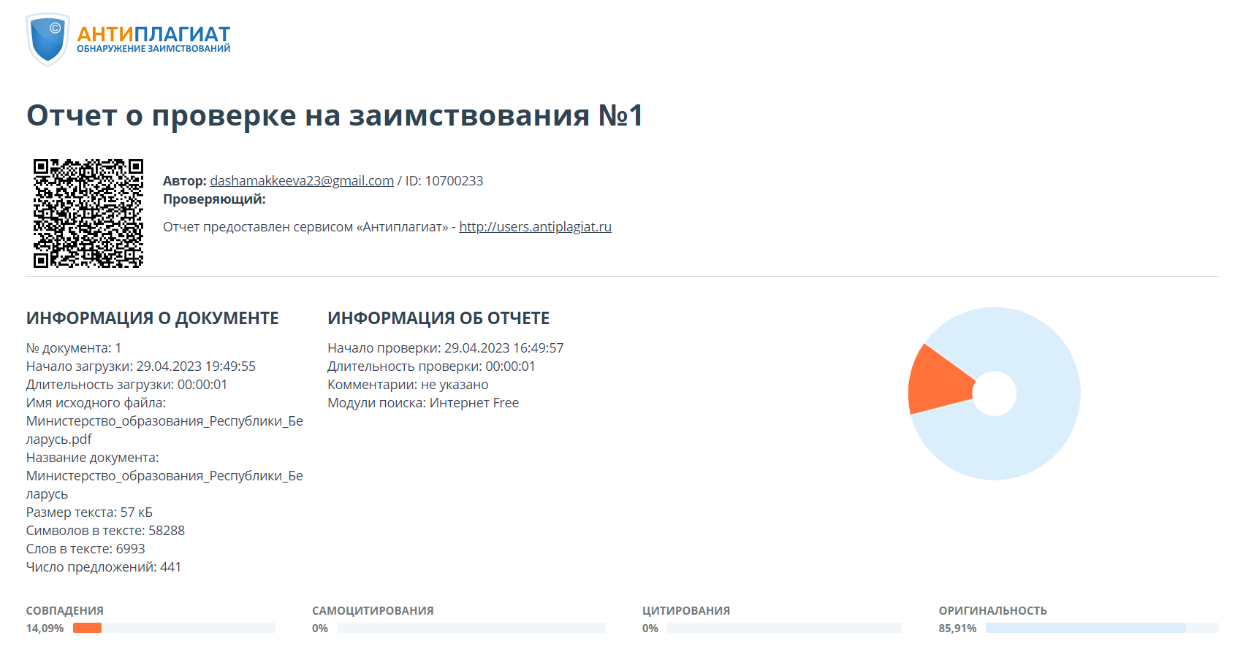

**ПРИЛОЖЕНИЕ Б**

**Листинг скрипта генерации базы данных**

CREATE TABLE authority

(

id BIGINT AUTO_INCREMENT NOT NULL,

name VARCHAR(50) NOT NULL,

CONSTRAINT pk_authority PRIMARY KEY (id)

);

ALTER TABLE authority

ADD CONSTRAINT uc_authority_name UNIQUE (name);

CREATE TABLE user

(

username VARCHAR(50) NOT NULL,

password VARCHAR(100) NOT NULL,

date date NOT NULL,

enabled BIT(1) DEFAULT 0 NULL,

CONSTRAINT pk_user PRIMARY KEY (username)

);

CREATE TABLE user_authorities

(

authority_id BIGINT NOT NULL,

user_username VARCHAR(50) NOT NULL,

CONSTRAINT pk_user_authorities PRIMARY KEY (authority_id, user_username)

);

ALTER TABLE user

ADD CONSTRAINT uc_user_password UNIQUE (password);

ALTER TABLE user_authorities

ADD CONSTRAINT fk_useaut_on_authority FOREIGN KEY (authority_id) REFERENCES authority (id);

ALTER TABLE user_authorities

ADD CONSTRAINT fk_useaut_on_user FOREIGN KEY (user_username) REFERENCES user (username);

CREATE TABLE profile

(

id BIGINT AUTO_INCREMENT NOT NULL,

**ПРИЛОЖЕНИЕ Б**

username VARCHAR(50) NULL,

name VARCHAR(255) NULL,

surname VARCHAR(255) NULL,

email VARCHAR(255) NULL,

CONSTRAINT pk_profile PRIMARY KEY (id)

);

ALTER TABLE profile

ADD CONSTRAINT FK_PROFILE_ON_USERNAME FOREIGN KEY (username) REFERENCES user (username);

CREATE TABLE ticket

(

id BIGINT AUTO_INCREMENT NOT NULL,

arrival_point VARCHAR(255) NULL,

departure_point VARCHAR(255) NULL,

cost DOUBLE NULL,

airline VARCHAR(255) NULL,

departure_time datetime NULL,

arrival_time datetime NULL,

CONSTRAINT pk_ticket PRIMARY KEY (id)

);

CREATE TABLE booking

(

id BIGINT AUTO_INCREMENT NOT NULL,

username VARCHAR(50) NOT NULL,

ticket_id BIGINT NOT NULL,

name VARCHAR(255) NULL,

surname VARCHAR(255) NULL,

passport VARCHAR(255) NULL,

address VARCHAR(255) NULL,

CONSTRAINT pk_booking PRIMARY KEY (id)

);

ALTER TABLE booking

ADD CONSTRAINT FK_BOOKING_ON_TICKET FOREIGN KEY (ticket_id) REFERENCES ticket (id);

ALTER TABLE booking

ADD CONSTRAINT FK_BOOKING_ON_USERNAME FOREIGN KEY (username) REFERENCES user (username);

**ПРИЛОЖЕНИЕ В**

**Листинг кода алгоритмов, реализующих бизнес-логику**